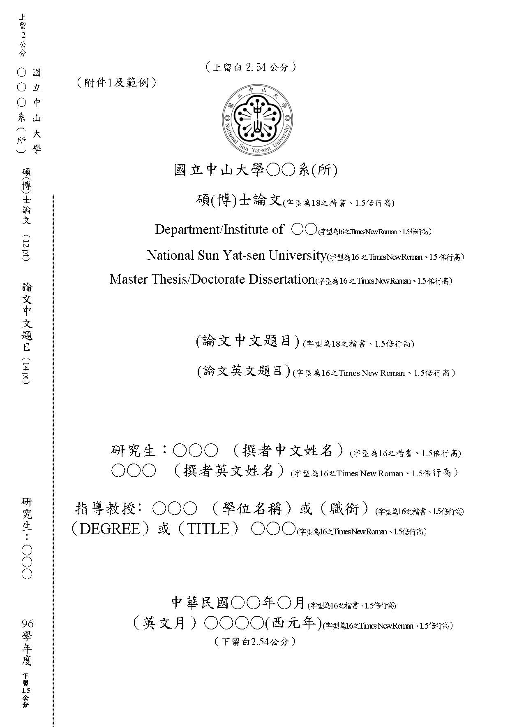
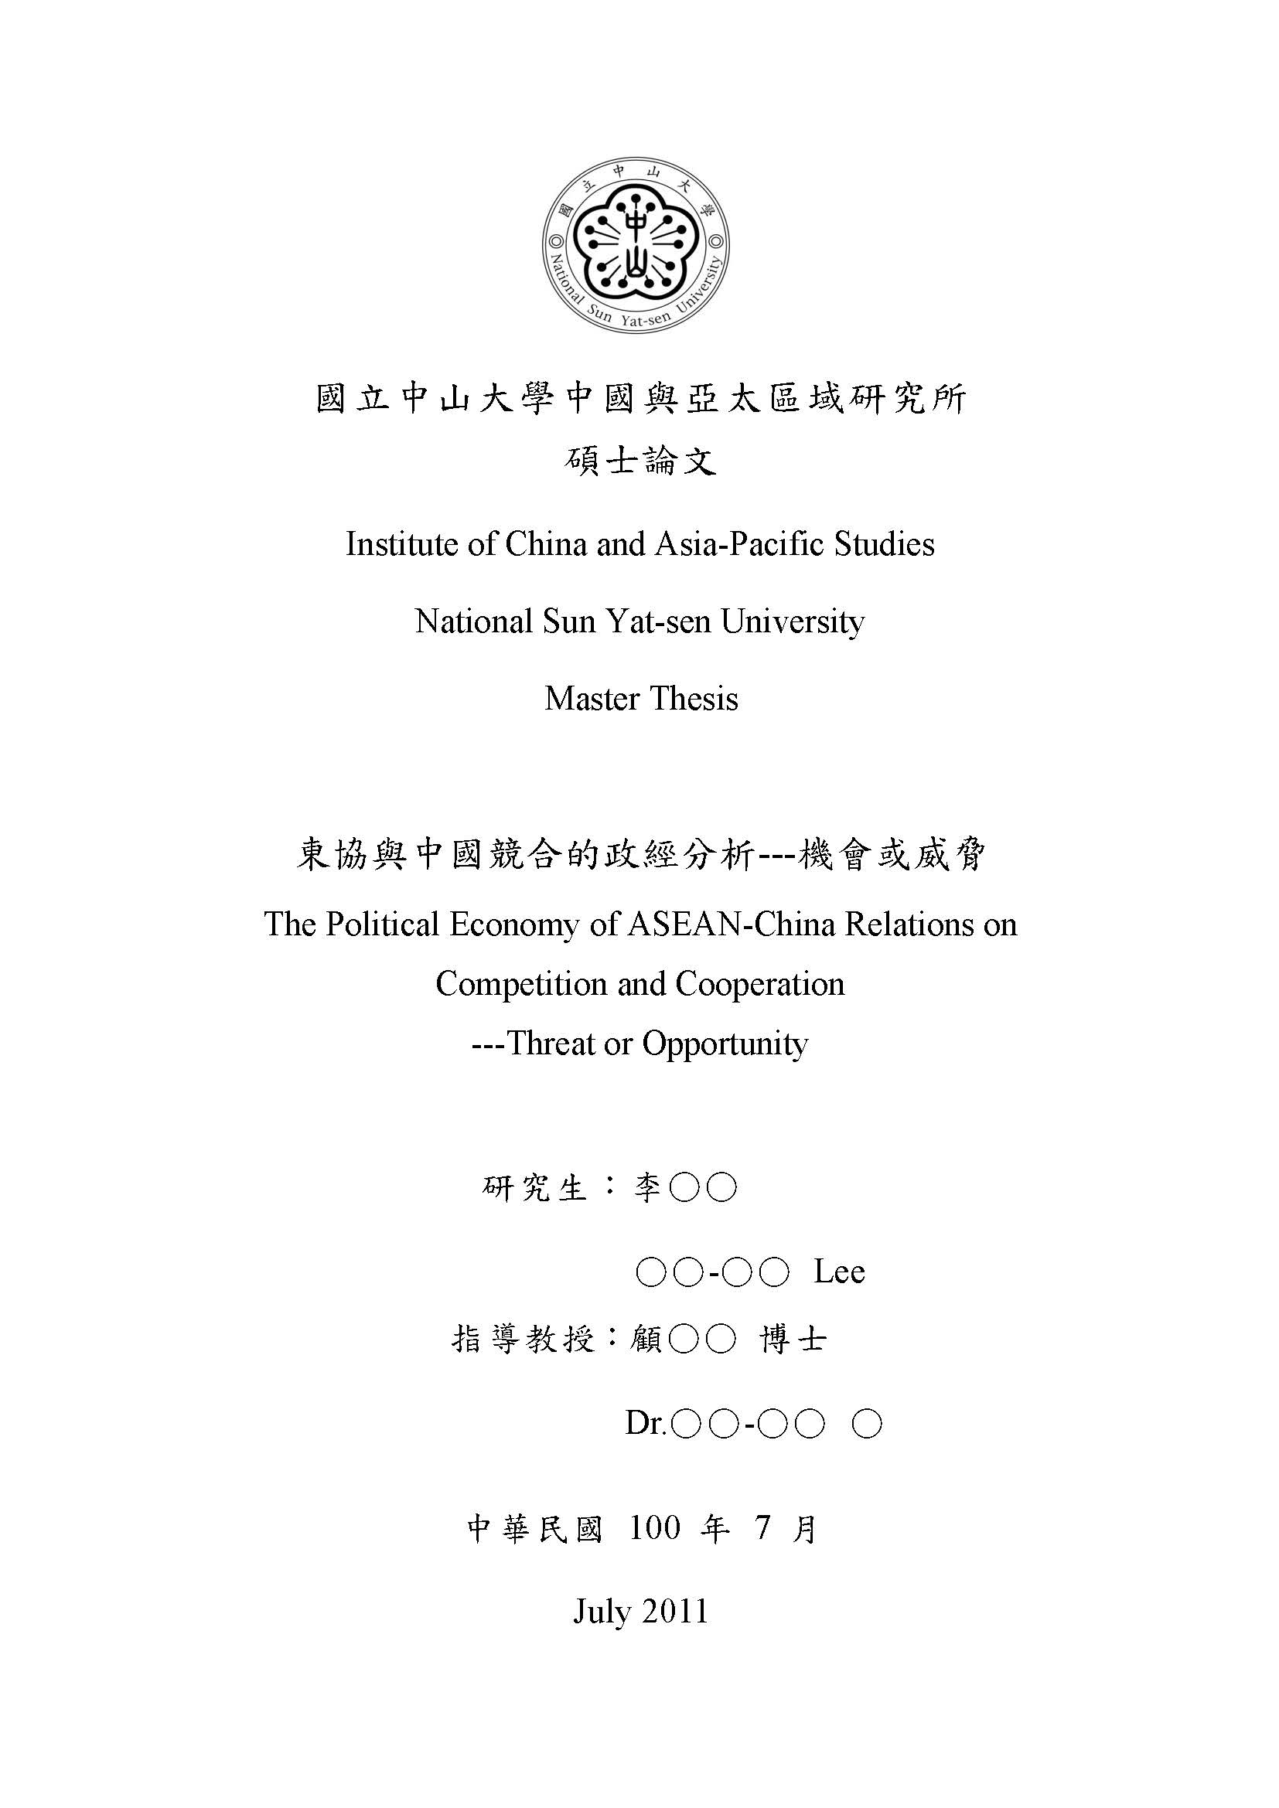

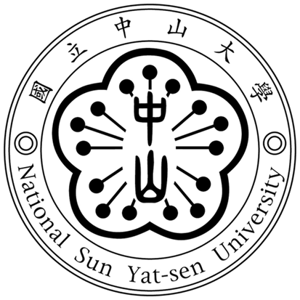

國立中山大學中國與亞太區域研究所
碩士論文
Institute of China and Asia-Pacific Studies
National Sun Yat-sen University
Master Thesis

東協與中國競合的政經分析--- 機會或威脅
The Political Economy of ASEAN-China Relations on Competition and Cooperation
---Threat or Opportunity

研究生：李○○
○○-○○ Lee
指導教授：顧○○ 博士
Dr. ○○-○○ ○

中華民國100年7月
July 2011

